**2024长三角（嘉兴）专精特新企业新技术新产品展览会**

**2024.12.11-13 嘉兴国际会展中心**

**专题展示：**

**新能源及新材料展区**

**人工智能及电子展区**

**节能环保技术装备展区**

**高端机械装备展区**

**新型工业零部件展区**

**生物健康医疗展区**

**深耕嘉兴 服务长三角 链接海外**

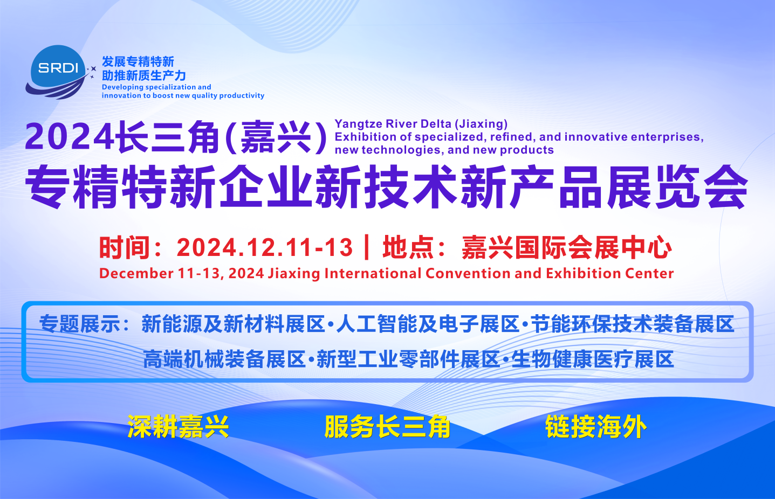

**组织机构**

指导单位：中国中小企业协会

主办单位：长三角（嘉兴）“专精特新”企业服务基地

嘉兴市进出口商会

协办单位：长三角G60科创走廊光伏协同创新产业联盟

浙江省太阳能光伏行业协会

嘉兴市光伏协会

嘉兴市节能协会

嘉兴市长三角氢能产业促进会

承办单位：长三角嘉兴专精特新企业服务有限公司

江西利仁会展服务有限公司

特新会展服务（嘉兴）有限公司

**前言**

为深入贯彻习近平总书记关于培育“专精特新”中小企业的重要指示精神，全面落实党中央、国务院关于促进中小企业健康发展的决策部署。根据《嘉兴市先进制造业集群培育工程推进方案（2023—2027年）》、《嘉兴市打造全球性新材料产业集群实施方案》、《嘉兴市打造全球性智能光伏产业集群实施方案》、《嘉兴市打造全国性新能源汽车产业集群实施方案（2023—2025年）》、《嘉兴市专精特新中小企业培育三年行动计划（2023—2025年）》等方案，围绕新材料、新能源汽车、新一代网络通信、光伏新能源、高端装备、生物医药等优势产业和新兴产业，不断夯实核心基础零部件、关键基础材料、先进基础工艺、产业技术基础、工业基础软件等“五大基础”，加快形成与“135N”先进制造业集群相匹配的产业基础体系。引导全市中小企业走专业化、精细化、特色化、创新型发展之路，打造专精特新发展的企业生态群体、制造业产业集群，到2025年，累计培育专精特新“小巨人”企业200家，省级“专精特新”中小企业1500家、市级专精特新培育企业2000家。推动专精特新中小企业成为我市制造业的“金名片”，努力把我市建设成为中小企业转型发展、制造业高质量发展的新高地。

为助力嘉兴及长三角区域“专精特新”中小企业高质量快速发展，积极落实各级政府部门相关发展规划目标，更好的对外展示嘉兴及长三角区域“专精特新”中小企业发展成果。“2024长三角（嘉兴）专精特新企业新技术新产品展览会”定于2024年12月11-13日在嘉兴国际会展中心举办，本届展会旨在引动长三角“专精特新”知名品牌、发动嘉兴“专精特新”特色企业、汇聚禾城集中展示，为“专精特新”中小企业拓展国内外市场提供重要采购交流平台。本届展会预计展出面积2万平米、600+家展商、将吸引国内外2万+专业观众参观采购。

展会同期将举办多场技术交流、会议论坛、供需对接、新品发布、现场促销、投资推荐等活动，届时，欢迎广大业内企业踊跃参展！

**买家邀请**

1. **主办方将大部分的精力用在专业采购商组织工作上**

通过自身庞大的采购商数据库及全国行业展会现场，将邮寄、现场派发30多万份参观券，邀请专业人士前来参观、采购。

1. **组委会成立市场部组织专业采购商**

展会启动就设立了市场部，专门搜集行业信息和专业买家资料，通过多种渠道邀请专业人士前来采购、定货，努力提高展会质量。

**3、展前邀约**

将所有参展商的信息（名称、展品等）提前印制参观指南，在展前一个月开始大量邮寄给采购商、通过有关行业协会（商会）派发给会员单位、推广团队针对专业市场及产业集群面对面派发，确保采购商质量。

**4、有针对性地邀请采购商前来采购**

让所有参展企业报名参展时，详细填写征询函，参展企业需要哪类的采购商，我们工作人员即重点邀请这类采购商前来采购。

**5、重点邀请国外采购商**

通过各组织机构、进出口商会、驻华使馆、外事机构等重点邀请国外采购商到场洽谈采购，保证外贸展商的参展效果。

1. **举办多场供需对接会**

展会同期将针对重点展览领域、嘉兴特色版块举办专题产业链供需对接会，更好的促成现场采购交易。

**采购商待遇**

**1、**300公里以内组团（集团）参观大巴车免费接送。

**2、**邀请同行3人以上组团参观补贴路费。

**3、**海外采购商补贴差旅费。

**宣传推广**

**1、**通过抖音、微信朋友圈、快手等新媒体，针对全国范围业内客户投放广告。

**2、**通过本地及周边地区报纸、电视台等公众媒体推广。

**3、**通过门户网站、行业杂志、行业网站等媒体深度宣传推广。

**4、**建立庞大的采购商数据库。通过电话、电子邮件、短信群发、上门拜访等多种形式邀请专业观众参观，倾力让参展商获得满意的参展效果，让参展商在短时间里扩展更多业务。

**5、**重点针对嘉兴各县市区、周边地区等重点产业集群（工业园区）投放户外广告。

**展览范围**

各地专精特新入选企业、培育企业，专精特新“小巨人”企业、创新型企业、单项冠军企业、隐形冠军企业、雄鹰企业、首台(套)装备、首批次新材料、金融保险、投融资机构、检测认证、外贸服务平台等。

1. **、新能源及新材料展区**

**1、新材料展区：**先进半导体材料、新型显示材料、高性能树脂【工程材料】、新能源材料、高性能纤维及复合材料、高端磁性材料、高端合金材料、生物医用材料、纳米材料、柔性电子材料、前沿新材料、化工新材料、先进高分子材料、航空航天材料、高端膜材料、包装材料、生物降解材料等。

**2、新能源技术装备：**光伏、太阳能、氢能、核能、储能等技术装备，新能源电力技术装备等。

**3、新能源汽车产业链：**新能源汽车整车、动力驱动系统、动力电池、配套零部件、电子电控、热管理技术、测试测量、汽车设计、充（换）电装置及设施等。

**（二）、人工智能及电子展区**

**1、人工智能：**工业互联网、人工智能基础硬件、大数据、云计算、智能芯片、智能传感器、激光雷达、通信设备、人工智能技术、智慧城市、智能教育、智能医疗、智能金融、智能制造、无人驾驶、智能安防、智慧零售、智能机器人、物联网、智能设备、智能穿戴、无人机、智能家电、智能娱乐、高端软件与网络安全、人工智能创新成果等。

**2、电子：**电子元器件、集成电路、LED照明、半导体、电子电器、电子纸、电子设计、印刷板电路、电子装配、电线电缆、微电子、高精密器件制造、新型显示、测试测量、电子材料及设备，相关政府及产业园等。

**（三）、节能环保技术装备展区**

**1、泵阀管道：**泵、阀门、阀门配件、管道、管件、管材、执行机构、泵管阀配套产品，电机、风机、真空设备、减速机等。

**2、**废水/污水处理设备、污泥处理技术与设备、膜技术与设备及相关配套产品、给排水技术及设备，智慧水务，节水、净水技术设备等。

**3、**粉尘回收设备、清洁设备、废气回收与治理、空气净化技术设备，固废物处理技术装备、资源回收及综合利用、环卫技术设备、环境应急装备，环境监测、生态修复技术与设备。

**4、**仪器仪表、节能技术与设备、变频器、空压机、噪声与振动控制技术设备、通风设备、清洁能源、科研机构等。

**（四）、高端机械装备展区**

**1、**高档数控机床、机器人、激光设备、工业自动化、高端智能装备、通用机械和专用设备等。

**2、**铸造锻压及热处理设备、各种五金加工机械、焊接与切割设备、涂装及表面处理设备、紧固件设备、塑料机械、其它机械装备。

**3、**航空航天、先进轨道交通、船舶装备及材料等。

**4、**物流装备、仓储设备、印刷设备、包装设备及材料等。

**（五）、新型工业零部件展区**

**1、工业零部件：**铸锻件，冲压件，紧固件、标准件、模具、金属成品件、固体成型，非切割技术零件，机切割金属零件，汽车配件，千斤顶，部件装配和金属结构，索具，五金件、塑料零件和橡胶加工件，其他机械零部件等。

**2、轴承：**标准轴承、专用轴承、特殊轴承、汽车轴承、直线轴承，轴承零件，轴承设备、磨削及超精研机、检验、测量和试验设备、智能制造及柔性轴承生产线、其它辅助设备等。

**3、工业材料：**钢材、稀有金属、橡胶、塑料、工业陶瓷、聚和材料，复合材料等各种不同的工业用材料及化合物等。

**4、工艺：**铸造、锻造、钣金成型、机加工、紧固技术、表面处理(辅料工艺)、过程监理、工业设计、工业服务、系统及部件等。

**（六）、生物健康医疗展区**

**1、**医疗器械、智能健康设备、辅助医疗仪器设备等。

**2、**生物医药、中医药及保健品、医药原料及中间体、绿色健康食品等。

**日程安排**

**报到布展：**2024年12月9—10日

**展览时间：**2024年12月11—13日

**撤展时间：**2024年12月13日14:00

**展位费用**

|  |  |  |
| --- | --- | --- |
| **展位类型** | **收费标准** | **展位配置** |
| 标准展位  3mx3mx2.5m | 8800元/个,双开口9800元/个 | 三面围板（双开口两面）、公司名称楣板（中英文）、一桌两椅、二支射灯、220V电源插座一个 |
| 光地（18㎡起租） | 900元/㎡， | 无任何配置、需自行设计搭建、相关特装管理费、电费等由参展商自行负责 |

**广告费用**

|  |  |
| --- | --- |
| **广告类型** | **收费标准** |
| 参观券广告 | 10000元/20000张 |
| 参观指南广告 | 5000元/版 |
| 证件广告 | 30000元 |
| 手提袋广告 | 10000元/1000个 |
| 矿泉水广告 | 30000元 |
| 牌楼广告 | 10000元/个 |
| 幕墙广告 | 30000元/块 |
| 户外桁架广告 | 8000元/块 |
| 户外道旗广告 | 8000元/10面 |
| 馆内吊旗广告 | 30000元/个馆 |
| 入口门头广告 | 30000元/个 |

**新产品新技术推介会**

推介会￥15800元/45分钟（含场地、200-300人座位布置、扩音设备、投影设备、茶水等服务）。

请对自己产品/技术有信心的机构不要错过契机，积极报名参与，并在大会开展前30日将讲座主题、主讲人姓名/职务等通报组委会办公室。

**赞助机会**

为使企业参展效果最大化，赞助企业实现市场发展战略之目的，特拟定ABC三种不同标准赞助方案，凡参加本届展览会的参展商均有机会赞助大会，详细资料备索。

**参展程序**

1、确认参展后，请详细填写《参展申请表》，签字盖章后，发送至展会组委会。报名后三个工作日内将参展费用汇入组委会指定帐号，从而确定展位，否则所定展位不予保留。

2、组委会将在会期前一个月将有关展品托运、水电申请、特装安排、住宿等各项细则专函通知参展单位。

**组委会联系方式**

地址：嘉兴市南湖区亚太路705号（清华长三角研究院D座）

电话：18905838111 18006618111 18006616111 0573-82225822

官网：https://www.srdi-jx.com/